**CURRICULUM VITAE**

1. 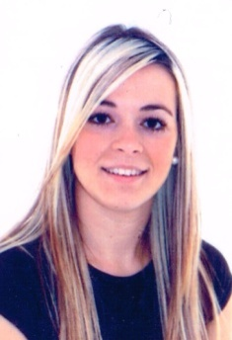**DATOS PERSONALES**

Apellidos: **Mateos Pérez** Nombre: **Mª Carmen**

D.N.I. **30251805-C.**

Dirección**: C/Puebla del rio n1 portal 10 piso 2D.**

Provincia: **Sevilla.** C.P. **41006.**

Telf. **955514181.** Móvil: **603625116.**

Fecha de nacimiento: **29/11/1987.**

Estado civil: **Soltera.**

Permiso de conducir tipo**: B, D, D1, BTP.**

**E-Mail:** [**mari-nemo@hotmail.com**](mailto:mari-nemo@hotmail.com)**.**

1. **DATOS ACADEMICOS**

* **Título de Secundaria ESO “Murillo”.**
* **Curso Empleado de Oficina “Cedeco”.**
* **Tec. Auxiliares de Enfermería en el colegio “Oscus Juan de Vera”.**

1. **EXPERIENCIA PROFESIONAL**

* **INDUSTRIAS CARNICAS“ JuanJosé Sola Ricca”** durante 1 año y 6 meses 2007/2008.
* **ZAPATERIA:“ Carril 10 y Pasitos”**durante 1 año y medio 2008/2009.
* **AUXILIAR DE ADMINISTRATIVO“ Clínica de CirugíaPlásticaFiguracel”** durante 6 meses 2009/2010.
* **EMPLEADA DE OFICINA Y LIMPIADORA**  “**NAVICOAS”** durante 5 años 2010/2016.

1. **OTROS CONOCIMIENTOS**

* **PRACTICAS DE AUX. DE ENFERMERIA EN EL HOSPITAL “VIRGEN DEL ROCIO”.**
* **TITULO PROFESIONAL AVANXEL**: Fotodepilacion y Fototerapias Avanxel APL.
* **TITULO: Manipulador de alimentos.**
* **CONOCIMIENTOS DE INFORMATICA:** Word, Excel, Windows, Procesador de texto avanzado, Ofimática.
* **APLICACIONES INFOR.DE GESTION EMPRESARIAL**: FAC, CONTABILIDAD, CONTAPLUS, NOMINAPLUS.

1. **OTROS DATOS DE INTERES**

* **Capacidad de trabajo en equipo.**
* **Me considero una persona simpática, eficiente, responsable y organizada.**
* **Disponibilidad horaria total.**
* **Vehículo Propio.**